คู่มือการใช้งานโปรแกรมวิเคราะห์และแสดงผล

ปุ่มต่างๆ
ปุ่มต่างๆบนหน้าต่างโปรแกรมจะเป็นทางลัดไปสู่บริการรวมทั้งเครื่องอำนวยความสะดวกของโปรแกรม โดยไม่ต้องเรียกใช้บริการผ่านเมนูด้านบนของหน้าต่างซึ่งจะยุ่งยากกว่า

ปุ่ม | การใช้งาน

เปิดข้อมูล
ใช้ในการเลือกเปิดข้อมูลจากรายการข้อมูลเก่า

รับข้อมูล
ใช้รับข้อมูลจากคอมแพคแฟลชรีดเดอร์ แล้วเก็บลงในฐานข้อมูล

พิมพ์
ใช้พิมพ์รายงานสำหรับข้อมูลการเดินทางในแต่ละครั้ง

ขยายขนาดภาพ
เพื่อเจาะจงดูในส่วนที่สำคัญ
ย่อขนาดภาพ
เพื่อดูแผนที่ใจบริเวณกว้าง

จำลองการเดินทาง
เริ่มต้นการจำลองการเดินทาง

การตั้งค่าต่างๆ
ผู้ใช้สามารถตั้งค่าต่างๆ ไม่ว่าจะเป็น เลือกพอร์ตอนุกรม ค่าคงที่ที่ใช้ในการวิเคราะห์การเดินทางเช่น เบรคกระทันหัน ออกตัวกระชาก และ จอดนานผิดปกติ

ส่วนแสดงผล
ในโปรแกรมวิเคราะห์และแสดงผลมีส่วนแสดงผลอยู่หลายส่วนโดยจะอธิบายจากภาพหน้าต่างโปรแกรมได้ดังนี้
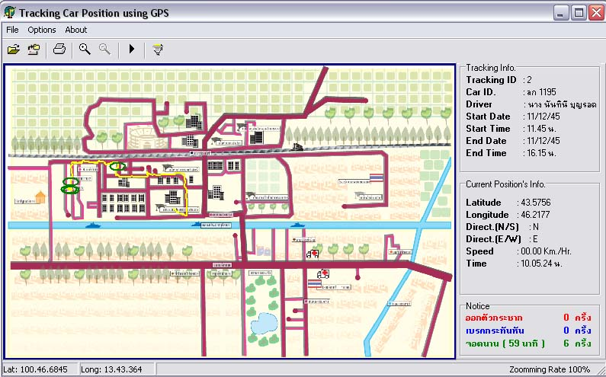
1
2
3
4
5
6

1 | ส่วนแสดงข้อมูลของการเดินทางครั้งนั้นๆ | แสดงหมายเลขการเดินทาง , ชื่อคนขับรถ, หมายเลขทะเบียนรถ, วันที่และเวลาที่เริ่มต้นและจบการเดินทาง
2 | ส่วนแสดงข้อมูลของแต่ละตำแหน่ง | ประกอบด้วย ละติจูด, ลองจิจูด, ทิศทาง, ความเร็ว, เวลา และวันที่ ซึ่งข้อมูลในส่วนนี้จะแสดงขณะจำลองการเดินทางและ เมื่อนำเมาส์ไปชี้ที่เส้นทางการเดินทาง
3 | ส่วนแสดงความผิดปกติที่เกิดขึ้น | เมื่อมีความผิดปกติเกิดขึ้นจะแสดงในส่วนนี้ โดยจะแบ่งการแสดงผลออกเป็น 2 กรณี คือ ระหว่างการจำลองการเดินทางจะแสดงความผิดปกติใจวินาทีนั้นๆ และ เมื่อสิ้นสุดการเดินทางจะแสดงผลสรุปของความผิดปกติ
4 | ส่วนแสดงแผนที่ | ใช้ในการแสดงการจำลองการเดินทางและแสดงผลความผิดปกติบางส่วนคือเมื่อจบการเดินทางจะแสดงวงกลมล้อมรอบจุดที่มีความผิดปกติบนแผนที่
5 | ส่วนแสดงอัตราการย่อ/ชยาย | แสดงอัตราเป็นเปอร์เซ็นต์ของภาพขนาดปกติ
6 | ส่วนแสดงตำแหน่งของเมาส์บนแผนที่ | แสดงละติจูด ลองจิจูดของเมาส์ที่เคลื่อนที่ไปบนแผนที่

เมนู
ผู้ใช้สามารถเลือกใช้บริการทั้งหมดของโปรแกรมวิเคราะห์และประมวลผลได้จากเมนูเหล่านี้ โดยจะแบ่งเมนูออกเป็น 3 กลุ่มใหญ่ๆ

File menu เป็นเมนูที่ใช้ในการจัดการงานทั่วๆไปของโปรแกรมโดยแบ่งออกเป็น 5 เมนูย่อยดังนี้
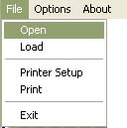

Open ใช้ในการเลือกเปิดข้อมูลจากรายการข้อมูลเก่า

Load ใช้รับข้อมูลจากคอมแพคแฟลชรีดเดอร์ แล้วเก็บลงในฐานข้อมูล

Printer Setup ใช้กำหนดคุณสมบัติต่างๆของเครื่องพิมพ์
- Print ใช้พิมพ์รายงานสำหรับข้อมูลการเดินทางในแต่ละครั้ง
- Exit ออกจากโปรแกรม

Options menu เป็นเมนูที่ใช้จัดการเกี่ยวกับการตั้งค่าต่างๆ มีเพียง 1 เมนูย่อย
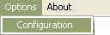
- Configuration เป็นทางผ่านไปยังหน้าต่างตั้งค่าต่างๆดังจะกล่าวถึงรายละเอียด ต่อไป
About menu เป็นเมนูไปยังรายละเอียดต่างๆเกี่ยวกับโปรแกรมและผู้จัดทำโปรแกรม
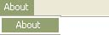
- About เชื่อมโยงไปยังหน้าต่างรายละเอียดโปรแกรม

บริการต่างๆ ของโปรแกรม

เปิดข้อมูล ใช้ในการเลือกเปิดข้อมูลจากรายการข้อมูลเก่า

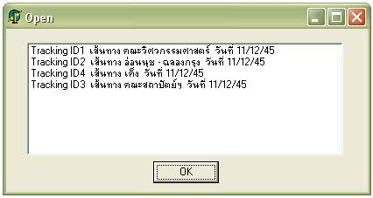

โดยในการทำการเปิดข้อมูลนี้โปรแกรมจะทำการเรียกข้อมูลในฐานข้อมูลจากตารางชื่อ Report ออกมาซึ่งตารางนี้จะบรรจุข้อมูลการเดินทางแต่ละครั้ง ได้แก่ ชื่อคนขับรถ, หมายเลขทะเบียนรถ, วันที่และเวลาที่เริ่มต้นและจบการเดินทาง เพื่อให้ผู้ใช้เลือกว่าจะพิจารณาข้อมูลชุดใด เมื่อผู้ใช้ทำการเลือกแล้วโปรแกรมจะทำการดึงข้อมูลการเดินทางทั้งหมดในแต่ละวินาทีออกมาจากอีกตารางคือตารางชื่อ GPS ที่จะบรรจุข้อมูล ละติจูด ลองจิจูด ความเร็ว เวลา รวมทั้งความผิดปกติ ณ จุดๆนั้น เพื่อที่จะนำมาใช้ในการแสดงผลและวิเคราะห์ในบริการต่อๆไป ของโปรแกรม แล้วแสดงข้อมูลจากตาราง Report ลงในพื้นที่แสดงผลที่ 1 ทันที

รับข้อมูล ใช้รับข้อมูลจากคอมแพคแฟลชรีดเดอร์ แล้วเก็บลงในฐานข้อมูล

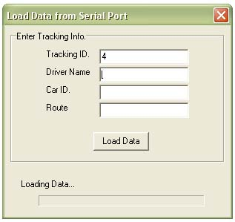
ขั้นตอนการทำงานของโปรแกรมในการรับข้อมูลคือเมื่อผู้ใช้เลือกเมนูเพื่อทำการรับข้อมูลแล้ว โปรแกรมจะทำการเปิดพอร์ตอนุกรมแล้วส่งสัญญาณไปบอกไมโครคอนโทรลเลอร์ให้ทำการส่งข้อมูลที่ดึงจากคอมแพคแฟลชมายังคอมพิวเตอร์ โดยข้อมูลจากไมโครคอนโทรลเลอร์นั้นเป็นข้อมูลที่ผ่านกระบวนการบีบอัดมาแล้วโปรแกรมจึงทำหน้าที่ในการขยายข้อมูลแล้วเก็บลงในฐานข้อมูลในตารางชื่อ GPS ต่อแล้ว และในหน้าต่างนี้จะให้ผู้ใช้ทำการกรอกข้อมูลของการเดินทางครั้งนั้นๆ เพื่อนำไปเก็บลงในตาราง Report ด้วย

พิมพ์ ใช้พิมพ์รายงานสำหรับข้อมูลการเดินทางในแต่ละครั้ง

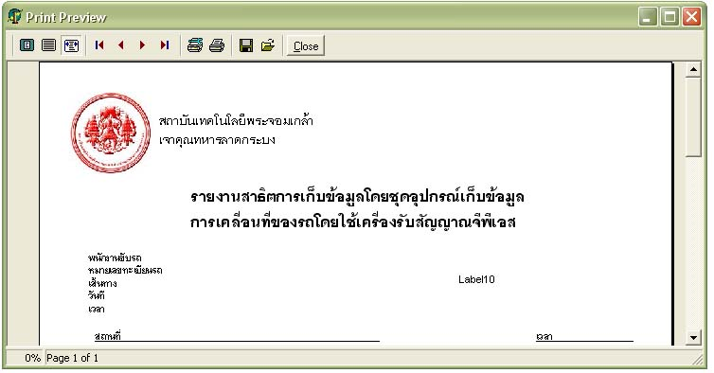

เมื่อผู้ใช้เลือกเมนูเพื่อเข้าสู่การพิมพ์โปรแกรมจะทำการสร้างรายงานของการเดินทางครั้งนั้นๆโดยในรายละเอียดของรายงานจะประกอบด้วย รายละเอียดของการเดินทางซึ่งดึงจากตาราง Report และ จุดที่มีความผิดปกติ และเวลาโดยจะเลือกจากตารางGPS เฉพาะข้อมูลในแถวที่มีความผิดปกติเท่านั้น

ขยาย/ย่อ ขนาดภาพ และ เลื่อนภาพ เพื่อเจาะจงดูในส่วนที่สำคัญ และ หลังจากขยายขนาดภาพแล้วสามารถเลื่อนภาพไปยังตำแหน่งที่ต้องการได้

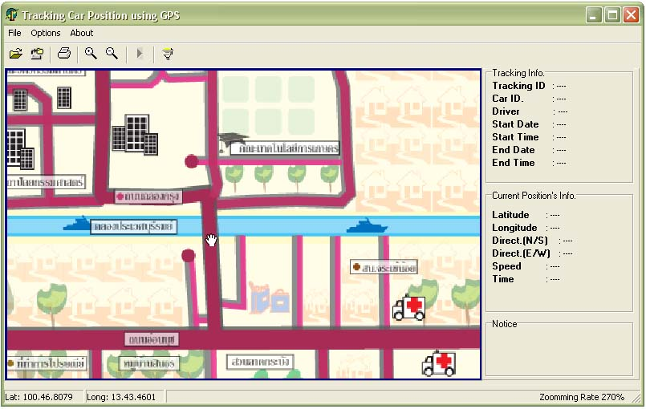

ในการขยายและย่อขนาดภาพนั้น ก็ใช้คำสั่ง Image Size ของเดลไฟล์ เพื่อทำการขยายและย่อภาพโดยใช้ Panel เพื่อบังคับการแสดงผลของแผนที่ให้อยู่เฉพาะในบริเวณที่ต้องการเท่านั้นโดยในแต่ละครั้งที่มีการย่อและขยายขนาดภาพนั้นจะแสดงอัตราการย่อขยายไว้ที่มุมขวาล่างดังที่ได้กล่าวไปแล้วในเรื่องของส่วนแสดงผล
การเลื่อนภาพนั้นมีความจำเป็นต่อภาพที่ได้รับการขยายแล้วมากเนื่องจากบริเวณที่เราต้องการพิจารณาอาจจะไม่อยู่ในบริเวณที่ใช้แสดงผลจึงใช้การกำหนดขอบซ้ายและขอบบนของภาพเมื่อมีการเลื่อนเมาส์เพื่อให้ภาพเลื่อนไปตามเมาส์ได้ โดยจะสังเกตเห็นได้ว่าเมื่อเลื่อนเมาส์ไปในบริเวณภาพเมาส์เคอร์เซอร์จะเปลี่ยนเป็นรูปมือทันทีเพื่อระบุให้ผู้ใช้รู้ว่าสามารถเลื่อนภาพได้ด้วยการคลิกเมาส์แล้วลาก และด้วยหลักการเดียวกันนี้จะใช้ในการขยายและย่อขนาดภาพโดยให้ยึดจุดศูนย์กลางของภาพที่กำลังแสดงผลอยู่ซึ่งมักเป็นจุดสนใจของผู้ใช้อีกด้วย

จำลองการเดินทาง จำลองการเดินทางลงบนแผนที่รวมทั้ง แสดงรายละเอียดลงบนส่วนแสดงผล

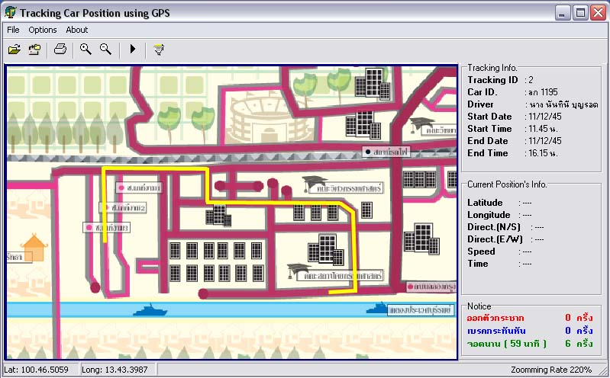

เมื่อผู้ใช้คลิกที่ปุ่มเริ่มต้นจำลองการเดินทางโปรแกรมจะทำการเปลี่ยนปุ่มนั้นเป็นสีเทาคือผู้ใช้จะไม่สามารถคลิกปุ่มนั้นได้อีกจนกว่าจะทำการจำลองการเดินทางเสร็จ ในการจำลองการเดินทางนั้น โปรแกรมจะใช้ข้อมูลที่ดึงมาจากตาราง GPS เมื่อทำการเปิดข้อมูลแล้วนำข้อมูลเหล่านั้นมาแสดงผลทีละแถวโดยใช้ไทม์เมอร์ช่วยเพื่อให้ข้อมูลที่ดึงมานั้นค่อยๆแสดงเพื่อให้ผู้ใช้สามารถเห็นได้ทัน โดยข้อมูลเหล่านี้จะแยกแสดงออกเป็น 3 ส่วนคือ ส่วนแรกจะแสดงข้อมูลทั้งหมดในวินาทีนั้นๆ ลงในส่วนแสดงผลที่ 3 ส่วนที่ 2 คือข้อมูลความผิดปกติในแต่ละวินาทีจะแสดงในส่วนแสดงผลที่ 3 และส่วนสุดท้ายจะนำข้อมูลละติจูด ลองจิจูดมาคำนวณให้ตรงกับตำแหน่งพิกเซลบนแผนที่เพื่อจำลองเส้นทางการเดินทางและในส่วนนี้ยังมีการใช้ทฤษฎีรู้จำเส้นทางเพื่อช่วยให้การแสดงผลสวยงามเป็นเส้นตรงตามถนนด้วย
เมื่อจบการจำลองการเดินทางจะมีการสรุปความผิดปกติที่เกิดขึ้นโดยจะนับจำนวนครั้งของความผิดปกติแต่ละประเภทแล้วแสดงไว้ในส่วนแสดงผลที่ 3 รวมทั้งยังแสดงวงกลมล้อมรอบจุดที่มีความผิดปกติบนแผนที่และผู้ใช้สามารถใช้เมาส์ชี้ไปบนเส้นทางที่ทำการจำลองไว้แล้วเพื่อแสดงค่าต่างๆ ณ จุดนั้นบนส่วนแสดงผลที่ 2 และความผิดปกติ ณ จุดนั้น ( ถ้ามี ) ในส่วนแสดงผลที่ 3 ด้วย ขั้นตอนนี้การทำงานของโปรแกรมคือจะทำการดึงค่าพิกเซลของภาพ ณ จุดที่เมาส์ไปชี้นั้นเพื่อทำการคำนวณย้อนกลับเพื่อหาตำแหน่งละติจูดและลองจิจูดที่น่าจะเป็นแล้วทำการค้นหาในตารางต่อไป เมื่อพบข้อมูลที่ต้องการแล้วจึงนำมาแสดงผลลงบนส่วนแสดงผลต่างๆ ต่อไป

การตั้งค่าต่างๆ ผู้ใช้สามารถตั้งค่าต่างๆ ไม่ว่าจะเป็น เลือกพอร์ตอนุกรม ค่าคงที่ที่ใช้ในการวิเคราะห์การเดินทางเช่น เบรคกระทันหัน ออกตัวกระชาก และ จอดนานผิดปกติ

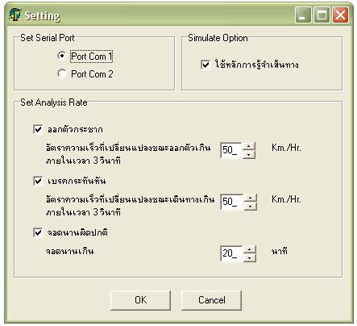

ในส่วนนี้จะแบ่งหน้าต่างออกเป็น 3 ส่วนคือ
ส่วนแรก ในการใช้งานจริงนั้นผู้ใช้อาจใจพอร์ตคอม 1 หรือ คอม 2 ในการเชื่อมต่อกับคอมแพคแฟลชรีดเดอร์ ซึ่งค่าของพอร์ตนี้เป็นค่าที่ต้องกำหนดก่อนการรับข้อมูลจากพอร์ตจึงให้ผู้ใช้สามารถเลือกได้ ที่ส่วนนี้
ส่วนที่ 2 ให้ผู้ใช้เลือกที่จะใช้หรือไม่ใช้หลักการรู้จำเส้นทางในการจำลองการเดินทางเนื่องจากในบางกรณีผู้ใช้อาจต้องการพิจารณาลักษณะการเคลื่อนที่ของรถโดยละเอียดปราศจากการปรุงแต่งข้อมูล
ส่วนที่ 3 เป็นส่วนที่ให้ผู้ใช้สามารถกำหนดค่าคงที่ที่ใช้ในการคำนวณความผิดปกติทั้ง 3 อย่างเนื่องจากในต่างสิ่งแวดล้อมค่าที่เหมาะสมย่อมต่างกัน รวมทั้งยังเลือกได้อีกว่าต้องการแสดงหรือไม่แสดงความผิดปกติชนิดใดบ้าง โดยทุกครั้งที่มีการกำหนดค่าคงที่ในส่วนนี้ใหม่โปรแกรมจะทำการคำนวณจากข้อมูลทั้งหมดในการเดินทางครั้งนั้นเพื่อเปลี่ยนแปลงค่าความผิดปกติในแต่ละตำแหน่งในฐานข้อมูลทั้นทีดังนั้นหลังจากออกจากหน้าต่างนี้ผุ้ใช้จะสามารถจำลองการเดินทางอีกครั้งเพื่อพิจารณาความผิดปกติจากค่าคงที่ใหม่ได้ทันที

รายละเอียดเกี่ยวกับโปรแกรม แสดงรายละเอียด ปีที่สร้าง ผู้จัดทำ เป็นต้น

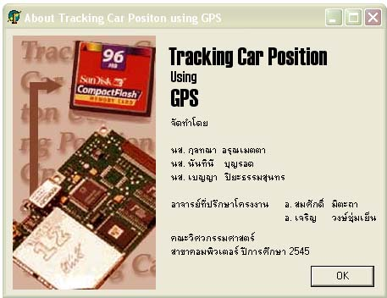

ในส่วนสุดท้ายนี้ทำขึ้นเพื่อให้ผู้ใช้ได้ทราบที่มาของโปรแกรมรวมทั้งปีที่ทำการสร้างโปรแกรมนี้ขึ้นโดยจะใช้รูปภาพเพื่อช่วยในการสร้างความเข้าใจในการทำงานโดยรวมแก่ผู้ใช้ด้วย

